Liste de matériel CE1/CE2

Cette année les cahiers sont achetés en gros par l’école afin de limiter les coûts et de simplifier vos achats.
Merci de régler la somme 16€ pour les cahiers et pour les fichiers de géométrie et d’écriture de votre enfant (si possible par chèque à l’ordre de la coopérative scolaire 167.)

- 1 photo d’identité pour le cahier de correspondance.
- 1 stylo bille bleu à pointe fine
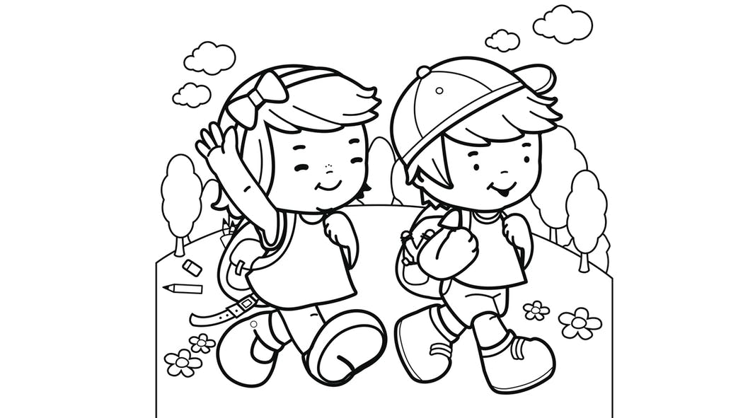
- 1 stylo bille rouge à pointe fine
- 1 stylo à bille vert
- 1 feutre fluo jaune
- 5 crayons de papier HB
- 1 gomme blanche
- 10 bâtons de colle (pas de colle liquide)
- 1 taille-crayon avec réservoir
- 1 paire de ciseaux à bouts ronds
- 1 compas porte-crayon pour les CE2
- 12 crayons de couleurs
- 12 feutres
- 2 trousses (une pour les crayons de couleurs et feutres)
- 1 règle plate graduée de 30cm en plastique rigide
- 1 équerre en plastique
- 1 ardoise blanche, 8 feutres d ardoise et 1 chiffon
- des étiquettes collantes au prénom de l’enfant
- du plastique pour recouvrir les livres
- 1 dictionnaire Larousse Junior 7/11ans CE/CM (mettre prénom enfant sur tranche)
- 1 grand classeur à levier (dos 8 cm sur lequel inscrire prénom enfant)
- 6 intercalaires grand format en carton (à mettre dans le classeur)
- 1 cahier de texte (pas d’agenda)

- 1 paire de chaussures de sport dans un petit sac

- 2 boîtes de mouchoirs

Prévoir une réserve de colles, feutres d’ardoise, crayons de papier, stylos bleus
(c’est moins cher à la rentrée).

Inscrivez le prénom ou les initiales de l enfant sur tout le matériel (y compris sur les crayons et feutres) et sur les habits que l’enfant sera susceptible d‘enlever, cela évitera les pertes.

Vérifiez les trousses une fois par semaine, remplacez ce qu’il faut et taillez les crayons.

Bonnes Vacances !

Rentrée : Jeudi 1er septembre à 8h15

